về hình thức đặt phòng hiện tại đang như trong ảnh, nhưng sẽ có 1 chút thay đổi. sẽ có những cuộc họp định kì hàng ngày, hàng tuần, hàng tháng thì tôi cần thay đổi như thế nào
Dựa trên giao diện đặt phòng họp hiện tại, tôi đề xuất thay đổi phần lựa chọn số buổi họp thành chức năng “Lịch họp lặp lại”, hỗ trợ 3 loại cuộc họp định kỳ: hàng ngày, hàng tuần và hàng tháng.
Điểm quan trọng là không nên để người dùng lựa chọn “2 buổi hàng tuần”, “3 buổi hàng tuần” như hiện tại, vì hệ thống không biết chính xác cuộc họp sẽ diễn ra vào những ngày nào.
1. Giao diện đặt phòng đề xuất
Giữ nguyên các trường Phòng họp, Ngày họp, Giờ bắt đầu, Số người tham dự. Thay phần tần suất hiện tại bằng các lựa chọn sau:
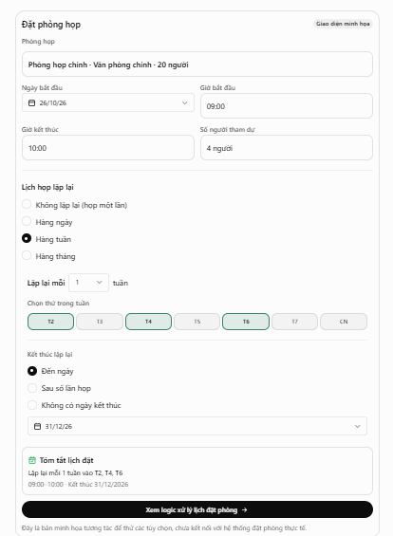
2. Quy tắc hoạt động cho từng loại lịch
Loại cuộc họp | Ví dụ | Hệ thống xử lý
Một lần | 26/10/2026 | Tạo 1 lịch họp
Hàng ngày | Mỗi ngày lúc 09:00 | Tạo lịch theo chu kỳ ngày
Hàng tuần | Thứ 2, 4, 6 | Tạo 3 buổi mỗi tuần
Hàng tháng | Ngày 15 mỗi tháng | Tạo 1 buổi mỗi tháng
Hàng tháng nâng cao | Thứ 2 đầu tiên mỗi tháng | Xác định ngày tương ứng từng tháng
3. Những chức năng quan trọng cần bổ sung
Kiểm tra trùng lịch trước khi xác nhận
Hệ thống phải kiểm tra toàn bộ ngày họp được tạo ra trong chuỗi định kỳ, thay vì chỉ kiểm tra ngày bắt đầu.
Cho phép xử lý ngày bị trùng
Khi phát hiện xung đột, hiển thị danh sách ngày bị trùng và cho người dùng chọn bỏ qua ngày đó, đổi giờ/phòng hoặc hủy thao tác đặt.
Chỉnh sửa cuộc họp định kỳ
Khi thay đổi hoặc hủy cuộc họp, cần phân biệt “Chỉ buổi này”, “Buổi này và các buổi sau” và “Toàn bộ chuỗi cuộc họp”.
Giới hạn thời gian đặt định kỳ
Nên yêu cầu ngày kết thúc hoặc số lần họp; có thể giới hạn tối đa 3–6 tháng cho một chuỗi đặt phòng để tránh chiếm phòng vô thời hạn.
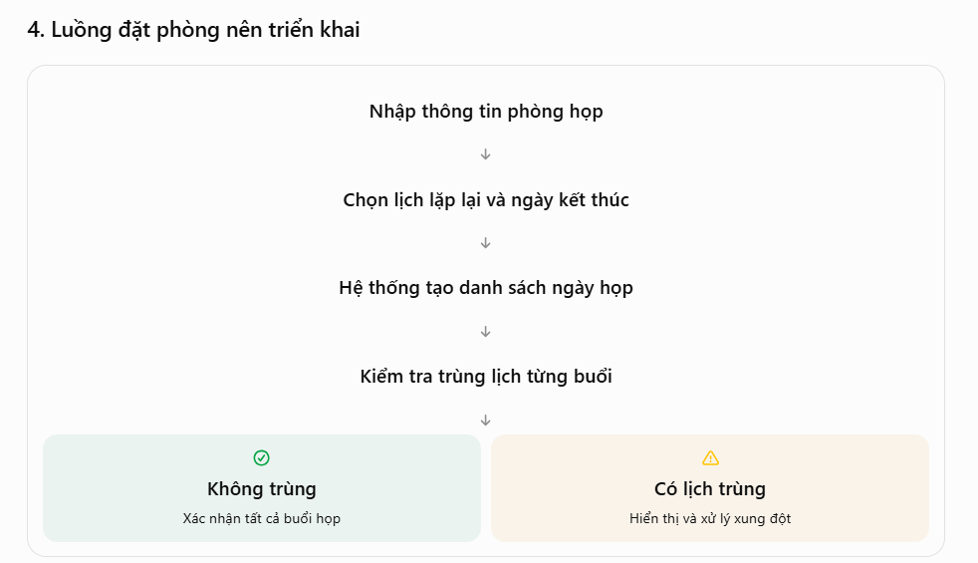
5. Đề xuất cho hệ thống hiện tại
Tôi khuyên bạn không cần thiết kế lại toàn bộ form mà chỉ cần:
- Thay dropdown “Một lần / 2–8 buổi hàng tuần” bằng 4 lựa chọn: Một lần, Hàng ngày, Hàng tuần, Hàng tháng.
- Hiện thêm các trường cấu hình tùy theo loại lịch được chọn.
- Bổ sung thời gian kết thúc cuộc họp và ngày kết thúc chuỗi định kỳ.
- Thêm màn hình xem trước danh sách các buổi họp và tình trạng trùng lịch trước khi xác nhận.
Như vậy, giao diện vẫn đơn giản với người chỉ đặt phòng một lần, nhưng đủ linh hoạt cho các cuộc họp giao ban hàng ngày, họp bộ phận hàng tuần hoặc họp báo cáo hàng tháng.
Tôi cũng có thể thiết kế một bản giao diện hoàn chỉnh theo đúng phong cách màu sắc của ảnh bạn gửi, bao gồm cả màn hình kiểm tra trùng lịch để bạn đưa cho lập trình viên triển khai.

